Проект соціальної інклюзії
«Рівні можливості»

Зміст
Анотація…………………………………………………………..…………………………………………..3
Актуальність………………………………………………………………………………………………….4
Мета проекту………………………………………………………………………………………………...5
Опис діяльності у рамках проекту ……………………………………………………………………….6
Інформація щодо очікуваних результатів в разі реалізації проекту………………………………..7
Фінансове підґрунтя………………………………………………………………………………………..8
Додатки……………………………………………………………………………………………………….9

Анотація
Одним з критеріїв визначення рівня цивілізованості будь-якого суспільства є рівноправність усіх громадян незалежно від віку, статі, стану здоров'я, забезпечення їм доступу до об'єктів соціальної інфраструктури, систем і зв’язків, зокрема це стосується й осіб з особливими потребами. Згідно із даними Міністерства соціальної політики України кількість людей з інвалідністю у нашій країні у відносному підрахунку збільшилась удвічі порівняно із 1990 роком. Якщо у 1990 році таких людей нараховувалось близько 3% населення, то сьогодні їх кількість сягає 6%, а це майже 3 млн. При цьому більше 165 тисяч з них – діти.
У світлі реформування вітчизняної освітньої галузі, повсякчасних кроків у забезпеченні рівного доступу усіх категорій дітей до освіти, поза увагою законодавчих ініціатив залишається проблема нагальної реалізації ідеї соціальної інклюзії дітей дошкільного віку як запоруки оволодіння ними достатнім обсягом знань, умінь і навичок соціально активного життя, орієнтованих на поліпшення їхньої життєдіяльності, відновлення соціального статусу, досягнення матеріальної незалежності та всебічної інтеграції у суспільне життя.
Беззаперечним є той факт, що у сучасному українському буденному житті майже не видно дітей з обмеженими можливостями. Подекуди їх можна зустріти на вулицях, втім таких дітей зовсім немає в театрах, у кінотеатрах, на дитячих виставах, навіть на дитячих майданчиках. Такий стан речей зумовлений, з одного боку, усталеним стереотипним сприйняттям дітей з особливими потребами як таких, що можуть розраховувати лише на соціальні послуги компенсаторного характеру по залишковому принципу. Результат такого ставлення очевидний: дорослі прирікають дітей на відлюдництво, ніби їх соромляться, або, навпаки, батьки бояться зустрічі із соціумом та оберігають своїх дітей від зайвого болю. З іншого боку, більшість закладів просто не пристосована для відвідування цими дітьми. У більшості міст України немає спеціалізованих спортивно-ігрових майданчиків, які б задовольняли потреби дітей з обмеженими можливостями у попередженні прогресування патологічного процесу, усунення чи максимально можливу компенсацію обмежень життєдіяльності.
Звичайно, зміни на краще у цьому напрямі поступово відбуваються у деяких містах за ініціативи окремих громадян чи-то об'єднань батьків, які виховують дітей з особливими потребами, але у більшості містах ситуація залишається, на жаль, незмінною. А втім дослідження та власний досвід доводять, що для дітей загалом не існує розмежування чи-то соціального, чи-то фізіологічного характеру. Діти завжди охоче спілкуються зі своїми однолітками, не звертаючи уваги на їх особливості. І цей факт є визначальним у доведенні доцільності створення особливого ігрового простору для дітей з обмеженими можливостями на дитячих майданчиках міста, де можуть гратися разом всі діти. Це допоможе створити більш відкрите і толерантне суспільство, закладаючи це з ранніх років дитини.
У такому разі ми наблизимо не тільки їх, а й себе до сучасного європейського цивілізаційного рівня.

Актуальність
Ігровий майданчик є важливою складовою фізичного, психологічного і розумового розвитку будь-якої дитини. Це місце, де через гру дитина пізнає світ, вчиться приймати рішення, експериментувати, отримує комунікативні навички при спілкуванні з іншими дітьми.
Але в реаліях сьогодення ігрові майданчики доступні лише для здорових дітей, а діти та з особливими потребами виключені з ігрових процесів. Таким чином , не тільки діти, а й їх батьки опиняються в соціальній ізоляції. І це має свої наслідки:
- для дітей– це призводить до недостатньої кількості фізичних вправ та комунікації з однолітками. Якщо в ранньому віці дитина не потрапить у соціальне середовище, де будуть і інші діти з обмеженими можливостями, і де звичайні діти сприймуть її спокійно та адекватно, то така дитина може дедалі більше закритися в собі і вже свідомо чинити опір інклюзії. можуть з’явитися інші проблеми, пов’язані з проблемами в комунікації та неможливості встановлення соціальних контактів.
- для батьків- погіршення емоційного стану в сім’ї, концентрація уваги тільки на « особливості» своїй або дитини, породжуються настрої знедоленості, ущербності і песимізму не тільки у них самих, але й в оточуючих.

Для чого потрібні інклюзивні ігрові майданчики:
- спільна гра та зайняття фізичними вправами з однолітками допоможуть дітям з особливими потребами у плані включення у соціум як більш менш самостійних і таких, що не будуть потребувати підвищеної опіки з боку держави
- здоровим дітям і їх батькам допоможе виховати почуття відповідальності за своє життя і своїх однолітків, людяності, альтруїзму, підвищить рівень толерантності
- збільшення об’єму рухів , фізичного навантаження позитивно відзначиться на загальному стані здоров’я дітей, в свою чергу це зменшить ступінь обмеженості (з А на Б). Це дозволить державі скоротити видатки за рахунок зменшення суми виплат соціальної допомоги.

Мета проекту :
- Розвиток реабілітаційного потенціалу особи з функціональними обмеженнями через гру на дитячому майданчику.
Це можливо шляхом встановлення зв’язків дітьми з особливим потребами з оточуючим середовищем за рахунок формування такого соціального середовища, яке б виконувало реабілітаційну функцію й одночасно сприяло б розвитку відновного потенціалу. Реалізація принципу тотальної доступності сприятиме подоланню інвалідами фізичних і психологічних перешкод на шляху здобуття навичок самообслуговування та самореалізації
- Соціалізація дітей ,незалежно від їх рівня можливостей.
Перебування зі здоровими ровесниками дає дитині з відмінностями можливість розвивати відповідно її віку комунікативні та соціальні навички.
- Підвищити рівень толерантності до дітей з обмеженими можливостям через формування стратегії боротьби зі стигматизацією і дискримінацією щодо осіб з інвалідністю (тобто зняття «стигми», тавра суспільного відторгнення дитини
з обмеженими фізичними можливостями як «дефектної» або
«меншовартісної»)
Згідно дослідження, проведеного ЮНІСЕФ, 96 % українських громадян стверджують, що діти з інвалідністю заслуговують рівноправного місця і підтримки суспільства. Тобто теоретично наше суспільство усвідомлює, що до цих діток треба забезпечити позитивне ставлення. Але тільки 13 % населення готові сприймати дітей з інвалідністю в якості друзів, членів сім'ї, прийняти в спільноту здорових дітей. Така дистанція від 96 до 13 відсотків говорить про низький рівень толерантності суспільства в Україні по відношенню до дітей з інвалідністю.
Толерантність, будучи особливістю свідомості чи особистісною рисою, не притаманна людині спочатку і може ніколи не з’явитися, якщо вона не буде спеціально вихована, сформована. Проблема виховання толерантності є однією з найактуальніших у ранньому віці. На цьому життєвому етапі починає формуватися взаємодія між дітьми, які прийшли з різних мікросоціумів, з різним життєвим досвідом і несформованої комунікативної діяльністю. Саме на ранньому етапі розвитку важливо навчити дитину приймати іншого як важливого і цінного, а також критично дивитися на свої вчинки і думки. Формування толерантності особливо важливо в дошкільному та молодшому шкільному віці для отримання позитивного досвіду спілкування з ровесниками і повагою до них, але найважливішою вона є в спілкуванні з дітьми з особливими потребами.
Створення мережі інклюзивних майданчиків буде прикладом толерантного ставлення суспільства , а також буде прививати з дитинства важливі принципи людяності і взаємоповаги.
- Створення рівних можливостей усіх категорій дітей та їх сімей на організоване дозвілля та відпочинок.
Обладнання безбар’єрного середовища забезпечить доступ для сімей з особливими потребами до місць відпочинку всім без винятку. Це сприятиме створенню умов для спільного родинного дозвілля. А також дасть можливість дорослим та дітям ,незалежно від їх рівня можливостей, сформувати сприйняття своєї хвороби не як обтяжливої життєвої обставини, а як певного образу життя.

Опис діяльності у рамках проекту
На рівні держави:
- Створення єдиної державну програму затверджену Кабінетом Міністрів України щодо обладнання існуючих дитячих майданчиків з урахуванням потреб осіб з обмеженими можливостями, яка визначить :
- Мінімальну кількість інклюзивних майданчиків в населених пунктах України.
Їх не може бути 1 або 2 в багатомільйонних містах , так як це просто унеможливить саму доступність їх для більшості осіб .
Тому пропоную розрахунок вести наступним чином для населених пунктів чисельність:
- Понад 1 000 000 -1 майданчик на 200 000 осіб
- 450 000 — 1 000 000 – 5 майданчиків
- 250 000 — 450 000 – 4 майданчика
- 200 000 — 250 000 – 3 майданчика
- 100 000 — 200 000 – 2 майданчика
- 50 000 — 100 000 – 1 майданчик
- 25 000 — 50 000 – 1 майданчик
- Менше 25 000 – шляхом визначення кількості дітей з обмеженими можливостями, а також рішення міськрад.
(орієнтовний варіант розрахунку кількості –додаток 1)
- мінімальну кількість обладнання на кожному майданчику (орієнтовний варіант комплектації майданчику та розрахунку вартості –додаток 2)
- саме обладнання, що забезпечить максимальну адаптованість та зручність ігрового простору, буде мати високу якість та надійність, а також буде відповідати санітарно-технічним нормам. Врахувавши досвід створення вже існуючих інклюзивних майданчиків.
- проектно-кошторисну документацію , мінімальний бюджет
- критерії місцезнаходження, площу додаткової ділянки
- Проведення всеукраїнської інформаційної кампанії з підвищення толерантності щодо дітей з інвалідністю та сімей, які виховують таких дітей та щодо необхідності створення атмосфери комфорту, доброзичливості й уваги . Способи поширення кампанії : соціальні відеоролики на телебаченні та в соціальних мережах, зовнішня реклама.
- Створення тендеру на закупівлю обладнання згідно встановлених норм через сайт ProZorro з метою запобігання корупції
Термін реалізації програми – до 2020 року.
На місцевому рівні:
- Створення робочої групи , яка розробить проектну документацію, визначивши ігрові майданчики, які буду відповідати критеріям зазначеними в проекті.
- Надання документацію в зазначений державою формі та термін для оформлення тендерної закупівлі обладнання
- Проведення підготовчих робіт на визначених місцях
- Отримання обладнання , проведення робіт по встановленню покриття та обладнання на вже існуючий дитячий майданчик.
- Проведення урочистого відкриття оновленого простору.

Інформація щодо очікуваних результатів в разі реалізації проекту

- Покращення психо-емоційного та фізичного стану дітей різних категорій, зменшення рівня інвалідності, ступіня тяжкості захворювань
- Покращення інфраструктури міст України
- Започаткування формування системи надання спеціалізованих громадських послуг
- Поширення ідеї соціальної інклюзії та побудови справді інноваційних та
інклюзивних майданчиків
- Вирішення актуальних проблем незайнятості дітей, підлітків, молоді з особливими потребами

Фінансове підґрунтя
Співфінансування проекту Державним фондом регіонального розвитку та міськими радами або територіальними громадами
Кабінет Міністрів України затвердив постанову від 06.08.2014 року № 385 «Про затвердження Державної стратегії регіонального розвитку на період до 2020 року», зазначивши ціль 2 «Територіальна соціально-економічна інтеграція і просторовий розвиток», операційна ціль «забезпечення комфортного та безпечного життєвого середовища для людини незалежно від місця її проживання. На основі даної постанови закласти кошти на придбання обладнання для інклюзивних майданчиків у Державний фонд регіонального розвитку.(Державний фонд регіонального розвитку створюється у складі загального фонду державного бюджету(Частина друга статті 24-¹ в редакції Закону № 79-VIII від 28.12.2014; із змінами, внесеними згідно із Законом № 118-VIII від 15.01.2015, пункт 1)).

На міські ради або територіальні громади покласти зобов’язання щодо фінансування підготовчих робіт на території під майданчик, встановлення обладнання ,його подальше утримання та організацію урочистих заходів щодо відкриття.

Додатки
Додаток 1
Наведений список міст України за чисельністю населення від 25 000 до понад 1000000 згідно данніх із статистичного збірника «Чисельність наявного населення України» Державного комітету статистики України станом на 1 січня 2014 року.
Місто | Область, АРК, міськрада | Чисельність населення, 2014 | Орієнтовна кількість інклюзивних майданчиків
Понад 1 000 000
Розрахунок кількості майданчиків- на кожні 200000 населення 1 майданчик
Київ | Київська | 2 868 702 | 14
Харків | Харківська | 1 451 132 | 7
Одеса | Одеська | 1 017 022 | 5
450 000 — 1 000 000
Розрахунок кількості майданчиків- мінімальна кількість 5
Дніпро | Дніпропетровська | 993 094 | 5
Донецьк | Донецька | 949 825 | 5
Запоріжжя | Запорізька | 766 268 | 5
Львів | Львівська | 729 038 | 5
Кривий Ріг | Дніпропетровська | 652 137 | 5
Миколаїв | Миколаївська | 494 922 | 5
Маріуполь | Донецька | 458 533 | 5
250 000 — 450 000
Розрахунок кількості майданчиків- мінімальна кількість 4
Луганськ | Луганська | 424 113 | 4
Вінниця | Вінницька | 372 116 | 4
Макіївка | Донецька | 351 820 | 4
Севастополь | м. Севастополь | 344 853 | 4
Сімферополь | Автономна Республіка Крим | 338 319 | 4
Херсон | Херсонська | 297 593 | 4
Полтава | Полтавська | 295 950 | 4
Чернігів | Чернігівська | 295 670 | 4
Черкаси | Черкаська | 285 170 | 4
Житомир | Житомирська | 270 922 | 4
Суми | Сумська | 268 874 | 4
Хмельницький | Хмельницька | 266 095 | 4
Чернівці | Чернівецька | 262 129 | 4
Горлівка | Донецька | 254 416 | 4
200 000 — 250 000
Розрахунок кількості майданчиків- мінімальна кількість 3
Рівне | Рівненська | 249 912 | 3
Кам'янське | Дніпропетровська | 241 475 | 3
Кропивницький | Кіровоградська | 233 333 | 3
Івано-Франківськ | Івано-Франківська | 227 030 | 3
Кременчук | Полтавська | 225 828 | 3
Тернопіль | Тернопільська | 217 110 | 3
Луцьк | Волинська | 216 076 | 3
Біла Церква | Київська | 211 205 | 3
100 000 — 200 000
Розрахунок кількості майданчиків- мінімальна кількість 2
Краматорськ | Донецька | 162 811 | 2
Мелітополь | Запорізька | 156 889 | 2
Керч | Автономна Республіка Крим | 144 626 | 2
Нікополь | Дніпропетровська | 117 857 | 2
Слов'янськ | Донецька | 116 694 | 2
Ужгород | Закарпатська | 115 947 | 2
Бердянськ | Запорізька | 115 500 | 2
Алчевськ | Луганська | 110 474 | 2
Павлоград | Дніпропетровська | 109 739 | 2
Сєвєродонецьк | Луганська | 108 899 | 2
Євпаторія | Автономна Республіка Крим | 107 040 | 2
Лисичанськ | Луганська | 103 459 | 2
Кам'янець-Подільський | Хмельницька | 102 254 | 2
50 000 — 100 000
Розрахунок кількості майданчиків- мінімальна кількість 1
Бровари | Київська | 98 874 | 1
Конотоп | Сумська | 88 477 | 1
Умань | Черкаська | 86 621 | 1
Мукачево | Закарпатська | 85 487 | 1
Олександрія | Кіровоградська | 82 636 | 1
Хрустальний | Луганська | 82 228 | 1
Єнакієве | Донецька | 81 054 | 1
Шостка | Сумська | 78 505 | 1
Бердичів | Житомирська | 78 312 | 1
Ялта | Автономна Республіка Крим | 78 200 | 1
Бахмут | Донецька | 77 474 | 1
Кадіївка | Луганська | 77 168 | 1
Дрогобич | Львівська | 76 866 | 1
Костянтинівка | Донецька | 76 065 | 1
Ніжин | Чернігівська | 72 869 | 1
Ізмаїл | Одеська | 72 501 | 1
Новомосковськ | Дніпропетровська | 71 299 | 1
Феодосія | Автономна Республіка Крим | 69 040 | 1
Ковель | Волинська | 69 032 | 1
Сміла | Черкаська | 68 740 | 1
Червоноград | Львівська | 67 993 | 1
Калуш | Івано-Франківська | 67 559 | 1
Первомайськ | Миколаївська | 66 672 | 1
Коростень | Житомирська | 65 454 | 1
Довжанськ | Луганська | 64 895 | 1
Покровськ | Донецька | 64 533 | 1
Коломия | Івано-Франківська | 61 350 | 1
Бориспіль | Київська | 60 160 | 1
Рубіжне | Луганська | 59 951 | 1
Чорноморськ | Одеська | 59 840 | 1
Стрий | Львівська | 59 835 | 1
Дружківка | Донецька | 59 596 | 1
Харцизьк | Донецька | 58 641 | 1
Прилуки | Чернігівська | 58 202 | 1
Лозова | Харківська | 57 916 | 1
Чистякове | Донецька | 56 993 | 1
Новоград-Волинський | Житомирська | 56 049 | 1
Енергодар | Запорізька | 54 536 | 1
Антрацит | Луганська | 54 242 | 1
Нововолинськ | Волинська | 53 298 | 1
Горішні Плавні | Полтавська | 51 958 | 1
Ізюм | Харківська | 51 175 | 1
Шахтарськ | Донецька | 50 468 | 1
Білгород-Дністровський | Одеська | 50 105 | 1
25 000 — 50 000
Мирноград | Донецька | 49 519 | 1
Охтирка | Сумська | 48 881 | 1
Марганець | Дніпропетровська | 48 345 | 1
Фастів | Київська | 48 098 | 1
Сніжне | Донецька | 48 003 | 1
Нова Каховка | Херсонська | 47 638 | 1
Лубни | Полтавська | 47 397 | 1
Ровеньки | Луганська | 47 370 | 1
Жовті Води | Дніпропетровська | 47 284 | 1
Брянка | Луганська | 46 830 | 1
Світловодськ | Кіровоградська | 46 372 | 1
Ірпінь | Київська | 44 023 | 1
Сорокине | Луганська | 44 014 | 1
Шепетівка | Хмельницька | 43 255 | 1
Ромни | Сумська | 41 951 | 1
Вараш | Рівненська | 41 560 | 1
Покров | Дніпропетровська | 41 152 | 1
Миргород | Полтавська | 40 876 | 1
Подільськ | Одеська | 40 717 | 1
Южноукраїнськ | Миколаївська | 40 378 | 1
Володимир-Волинський | Волинська | 38 964 | 1
Первомайськ | Луганська | 38 235 | 1
Дубно | Рівненська | 38 087 | 1
Вишневе | Київська | 38 011 | 1
Каховка | Херсонська | 37 316 | 1
Васильків | Київська | 36 888 | 1
Нетішин | Хмельницька | 36 844 | 1
Вознесенськ | Миколаївська | 36 192 | 1
Славута | Хмельницька | 35 892 | 1
Ясинувата | Донецька | 35 701 | 1
Джанкой | Автономна Республіка Крим | 35 693 | 1
Боярка | Київська | 35 558 | 1
Жмеринка | Вінницька | 35 354 | 1
Старокостянтинів | Хмельницька | 35 104 | 1
Авдіївка | Донецька | 35 090 | 1
Самбір | Львівська | 34 879 | 1
Борислав | Львівська | 34 877 | 1
Торецьк | Донецька | 34 750 | 1
Глухів | Сумська | 34 282 | 1
Обухів | Київська | 33 180 | 1
Токмак | Запорізька | 32 772 | 1
Чугуїв | Харківська | 32 379 | 1
Могилів-Подільський | Вінницька | 31 832 | 1
Южне | Одеська | 31 796 | 1
Костопіль | Рівненська | 31 668 | 1
Синельникове | Дніпропетровська | 31 576 | 1
Первомайський | Харківська | 30 984 | 1
Добропілля | Донецька | 30 884 | 1
Новояворівськ | Львівська | 29 950 | 1
Буча | Київська | 29 805 | 1
Красноперекопськ (Яни Капу) | Автономна Республіка Крим | 29 672 | 1
Чортків | Тернопільська | 29 662 | 1
Балаклія | Харківська | 29 395 | 1
Трускавець | Львівська | 29 386 | 1
Куп'янськ | Харківська | 29 247 | 1
Першотравенськ | Дніпропетровська | 28 994 | 1
Новий Розділ | Львівська | 28 875 | 1
Тернівка | Дніпропетровська | 28 853 | 1
Сарни | Рівненська | 28 835 | 1
Хуст | Закарпатська | 28 600 | 1
Золотоноша | Черкаська | 28 321 | 1
Алушта | Автономна Республіка Крим | 28 295 | 1
Хмільник | Вінницька | 28 275 | 1
Голубівка | Луганська | 28 244 | 1
Хрестівка | Донецька | 28 155 | 1
Переяслав-Хмельницький | Київська | 27 864 | 1
Малин | Житомирська | 26 886 | 1
Вишгород | Київська | 26 866 | 1
Бахчисарай | Автономна Республіка Крим | 26 651 | 1
Гайсин | Вінницька | 25 879 | 1
Коростишів | Житомирська | 25 845 | 1
Лебедин | Сумська | 25 816 | 1
Перевальськ | Луганська | 25 744 | 1
Виноградів | Закарпатська | 25 580 | 1
Дебальцеве | Донецька | 25 525 | 1
Канів | Черкаська | 25 354 | 1
Олешки | Херсонська | 25 086 | 1

Додаток 2
Орієнтовний кошторис
Назва обладнання | Орієнтовний вигляд | Орієнтовна вартість, грн
Штучне покриття (1 м, 500*500 мм, 30 мм) | 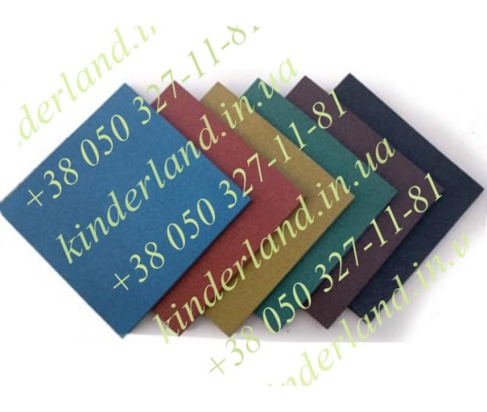 | 21 000
Огородження дитячо-спортивного майданчика  (Довжина 1,5 м, висота 0,5 м) | 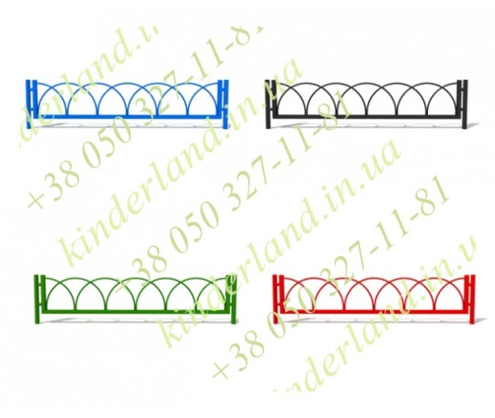 | 12 500
Гойдалка 4-х місна | 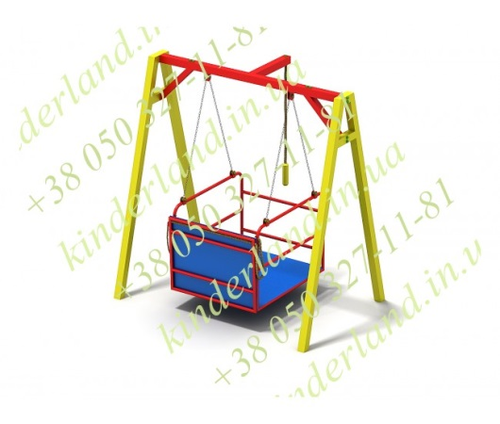 | 20 050
Пісочниця | 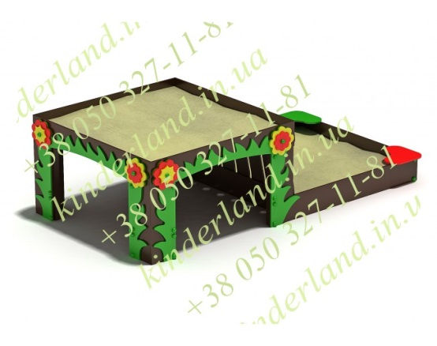 | 16 500
Ходунки-карусель | 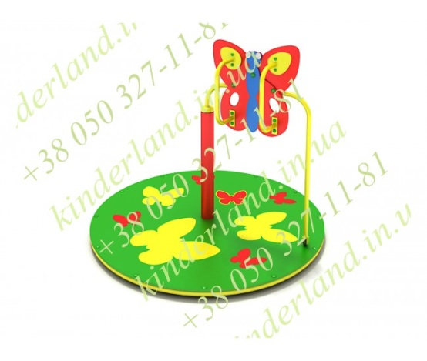 | 16 000
Бруси | 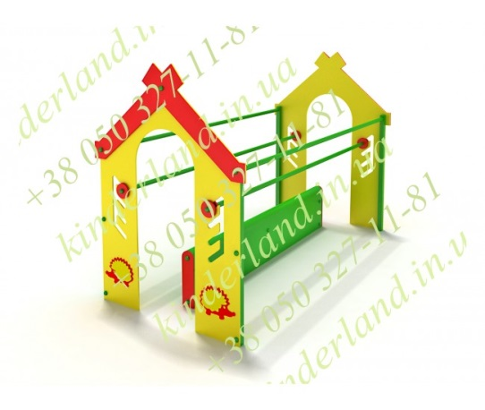 | 16 100
Тренажер | 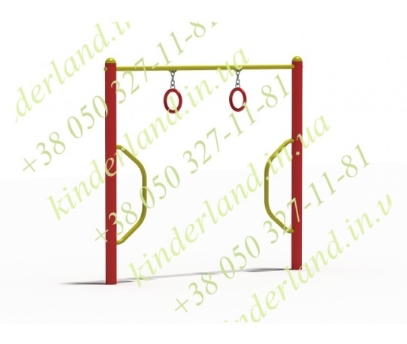 | 6 000
Тренажер | 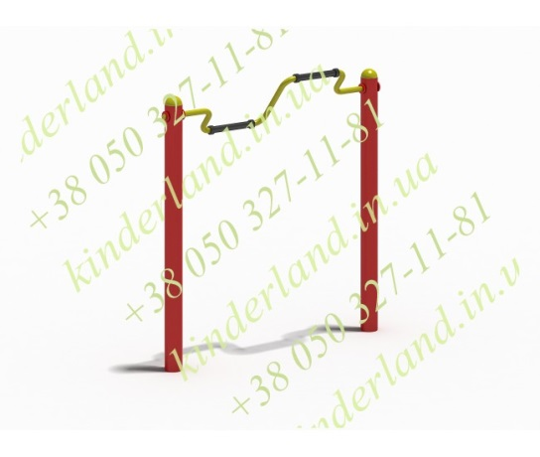 | 6 000
Навчально-ігрова панель | 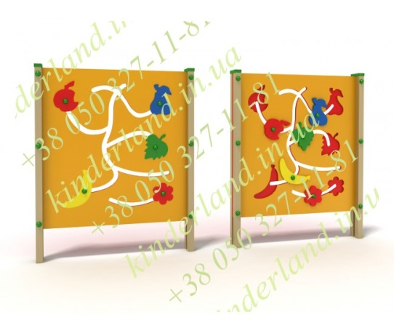 | 7 850
Баскетбольне кільце | 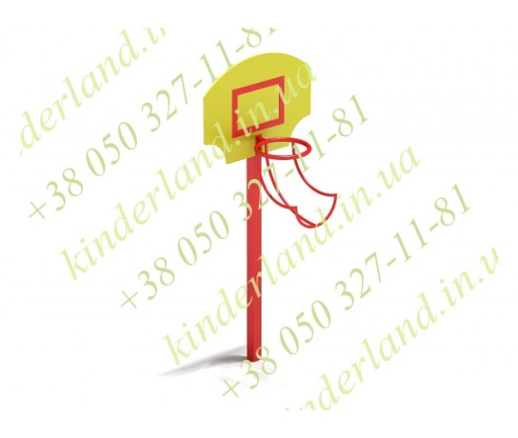 | 6 200
Разом |  | 122000

